Бекітемін:
Оқу ісі жөніндегі орынбасары: ____________________

Бөлім: | Нанотехнология және наноматериалдар
Педагогтың аты-жөні:
Күні:
Сынып: 11 | Қатысушылар саны: | Қатыспағандар саны:
Сабақтың тақырыбы: | Нанотехнологияның негізгі жетістіктері, өзекті мәселелер және даму кезеңдері. Наноматериалдар. БЖБ№7
Оқу бағдарламасына сәйкес оқыту мақсаттары: | 11.8.1.1 – наноматериалдардың физикалық қасиеттерін және оларды алудың жолдарын, қолдануын түсіндіру
Сабақтың мақсаты: | - наноматериалдардың физикалық қасиеттерін және оларды алу жолдарын түсіндіреді  - нано-масштабтағы қасиеттердің өзгеру себебін (бет/көлем қатынасы, кванттық эффектілер) түсіндіреді  - нанотехнологияның қолданылуын талқылайды  - нанотехнологияның артықшылықтары мен тәуекелдерін бағалайды
Құндылықтарға баулу: | «Адал азамат» бағдарламасы бойынша: Тәуелсіздік және отаншылдық.  «Туған жерің – алтын бесігің» (халық мақалы).  Құндылық топтық жұмыстағы жауапкершілік пен өзара құрмет арқылы жүзеге асады.
Сабақтың барысы:
Сабақтың кезеңі/ уақыт | Педагогтің әрекеті | Оқушының әрекеті | Бағалау | Ресурстар
Сабақтың басы  5 минут  Ұйымдастыру, қызығушылықты ояту, мақсат қою | Ұйымдастыру кезеңі. Сәлемдесу, түгендеу, бағалау парағын тарату.  Білімді өзектендіру: «Түйінді сөздер». Тақтадағы 5 түйінді сөзді («Нанотехнологияның негізгі жетістіктері, өзекті мәселелер және даму кезеңдері. Наноматериалдар» тақырыбынан) пайдаланып, оқушылар 2–3 сөйлемнен тұратын түсіндірме құрайды.  Проблемалық сұрақ: Алтын нанобөлшектер неге қызыл, ал графеннің бір қабаты болаттан 200 есе берік?  Оқушылардың болжамдары тыңдалып, сабақтың тақырыбы мен мақсаты бірге анықталады. | Түйінді сөздермен байланысты мәтін құрайды.  Болжам айтып, мақсатты анықтауға қатысады. | ҚБ: ауызша кері байланыс, «Бас бармақ». | Слайд  Бағалау парағы
Сабақтың ортасы  10 минут  Галереяға саяхат. «Галереяға саяхат» | «Галереяға саяхат». Қабырғаға тақырыптың 4 бөлігі бойынша плакат ілінген; топтар 2,5 минуттан әр «экспонатта» болып, негізгі ойды жазады:  1-экспонат: Нано – 1–100 нм масштаб (1 нм = 10⁻⁹ м).  2-экспонат: Қасиеттердің өзгеруі: беттік атомдар үлесі артады, кванттық өлшемдік эффектілер.  3-экспонат: Наноматериалдар: фуллерендер, нанотүтікшелер, графен, кванттық нүктелер.  4-экспонат: Алу: «жоғарыдан төмен» (литография) және «төменнен жоғары» (өздігінен жиналу, химиялық синтез).  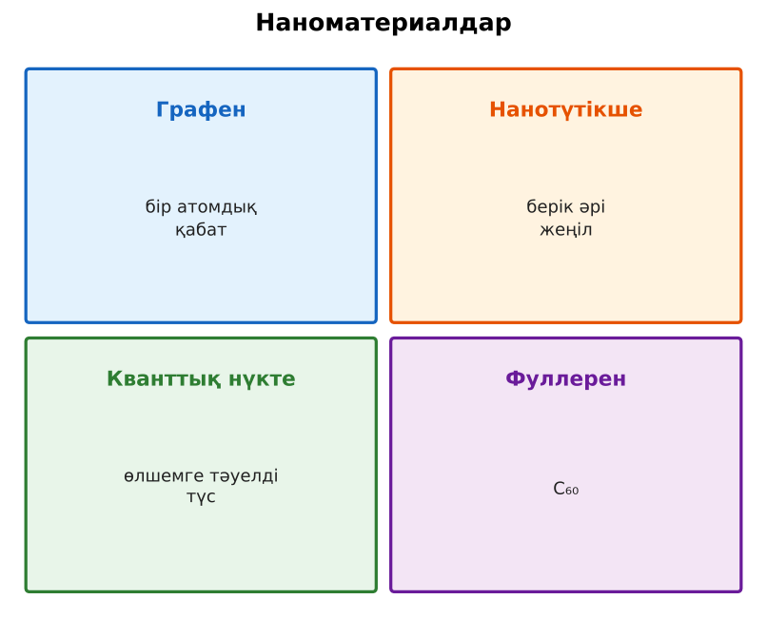  1-сурет. Наноматериалдардың түрлері | Топпен плакаттардан ақпарат жинап, түйіндейді. | Дескриптор:  - наноматериалдардың физикалық қасиеттерін және оларды алу жолдарын түсіндіреді;  - топта/жұпта белсенді жұмыс істейді.  2 балл | 4 плакат  Стикерлер
Сабақтың ортасы  25 минут  Бөлім бойынша жиынтық бағалау (БЖБ) | БЖБ №7 «Нанотехнология және наноматериалдар» бөлімі бойынша спецификацияға сәйкес өткізіледі.  Нұсқаулық беріледі, уақыт қадағаланады, жұмыстар жиналады.  ЕББҚ оқушыларына: ірі шрифтті (16–18) карточкалар, формулалар жадынамасы; белсенді рөл беру (уақыт сақшысы, материал таратушы). | БЖБ тапсырмаларын өз бетінше орындайды. | Балл қою кестесі (спецификация бойынша) | БЖБ тапсырма парақтары
Сабақтың соңы  5 минут  Бекіту, рефлексия, үй тапсырмасы | Бекіту: LearningApps викторинасы (мұғалім алдын ала дайындайды). Сұрақтар:  - 1 нм = ? м (10⁻⁹)  - Графен – неше қабат? (бір атомдық)  - Нано масштабта не артады? (бет/көлем)  LearningApps: https://learningapps.org/  Рефлексия «Рефлексия ағашы»: жасыл жапырақ – бәрі түсінікті; сары – біраз сұрақ бар; қызыл – қайталау керек.  Үй тапсырмасы (таңдау бойынша):  - А: §48; 2 сұрақ.  - В: Үйдегі «нано» өнімдерді табу. | Викторинаға жауап береді.  Балын қосып, өзін-өзі бағалайды.  Рефлексия жасайды. | Дескриптор: викторина сұрақтарының 80%-ына дұрыс жауап береді – 1 балл  Шкала: 90–100% «өте жақсы», 70–89% «жақсы», 50–69% «қанағаттанарлық» | LearningApps (QR)  Kundelik.kz
Мұғалімге ескерту: оқушылар жиі жіберетін қателер
- Наноматериал – тек кішірейген зат. → Қасиеттері өзгереді.
Өмірмен байланыс
Графен (2004), көміртекті нанотүтік, Nazarbayev University нанозертханалары.
Тапсырмалардың жауап кілті
Тапсырма | Жауабы
А | 10⁻⁹ м; электроника, медицина, материалдар.
В | Бет ауданы 10⁷ есе артады (6 см² → 6·10⁷ см²).
Қосымша 1 | Бір атомдық қабат, берік.
Қосымша 2 | Дәрі тасымалдау, процессор.
Үлгі есеп | Масштаб.

Қосымша 1. Оқушыға арналған тапсырмалар парағы (басып шығаруға)
Аты-жөні: …………………………………… Сынып: ………… Күні: ……………

А деңгейі
Нанометр неше метр? Нанотехнологияның 3 қолданылуын ата.
____________________________________________________________________________________________
____________________________________________________________________________________________

В деңгейі
Жоғарыдағы текше есебін шеш.
____________________________________________________________________________________________
____________________________________________________________________________________________
____________________________________________________________________________________________

Қосымша тапсырмалар
1) Графеннің ерекшелігі.
____________________________________________________________________________________________
2) Нанотехнология қолданысы.
____________________________________________________________________________________________
Қосымша 3. Тірек-конспект (бос орындарды сабақ барысында толтыр)
Тақырып: Нанотехнологияның негізгі жетістіктері, өзекті мәселелер және даму кезеңдері. Наноматериалдар. БЖБ№7

• Нано – 1–100 нм масштаб (1 нм = 10⁻⁹ м).
• Қасиеттердің өзгеруі: беттік атомдар үлесі артады, кванттық өлшемдік эффектілер.
• Наноматериалдар: фуллерендер, нанотүтікшелер, графен, кванттық нүктелер.
• Алу: «жоғарыдан төмен» (литография) және «төменнен жоғары» (өздігінен жиналу, химиялық синтез).
• Қолданылуы: электроника, медицина (дәрі жеткізу), материалдар, энергетика.

Есімде қалған формула / ереже: ____________________________________________________________
____________________________________________________________________________________________
Қосымша 2. Бағалау парағы (әр оқушыға)
Кезең | Дескриптор | Балл | Менің балым
Галереяға саяхат. «Галереяға саяхат» | Дескриптор: - наноматериалдардың физикалық қасиеттерін және оларды алу жолдарын түсіндіреді; - топта/жұпта белсенді жұмыс істейді. | 2
Бекіту, рефлексия, үй тапсырмасы | Дескриптор: викторина сұрақтарының 80%-ына дұрыс жауап береді – 1 балл Шкала: 90–100% «өте жақсы», 70–89% «жақсы», 50–69% «қанағаттанарлық» | 1
Барлығы | 3–3 «өте жақсы», 2–2 «жақсы», 1–1 «қанағаттанарлық» | 3

Қосымша 4. Көрнекілік (интерактивті тақтаға немесе басып шығаруға)
1-сурет. Наноматериалдардың түрлері

Суретпен жұмыс (сұрақтар): 1) Суретте қандай құбылыс/құрылғы бейнеленген? 2) Қандай физикалық шамалар көрсетілген және олар қалай байланысқан? 3) Суретке сүйеніп, өмірден бір мысал келтір.
Сандық ресурстар (QR-кодтар)
LearningApps – викторина  https://learningapps.org/   | Bilimland – видеосабақ  https://bilimland.kz/   | OPIQ – цифрлық оқулық  https://www.opiq.kz/  

